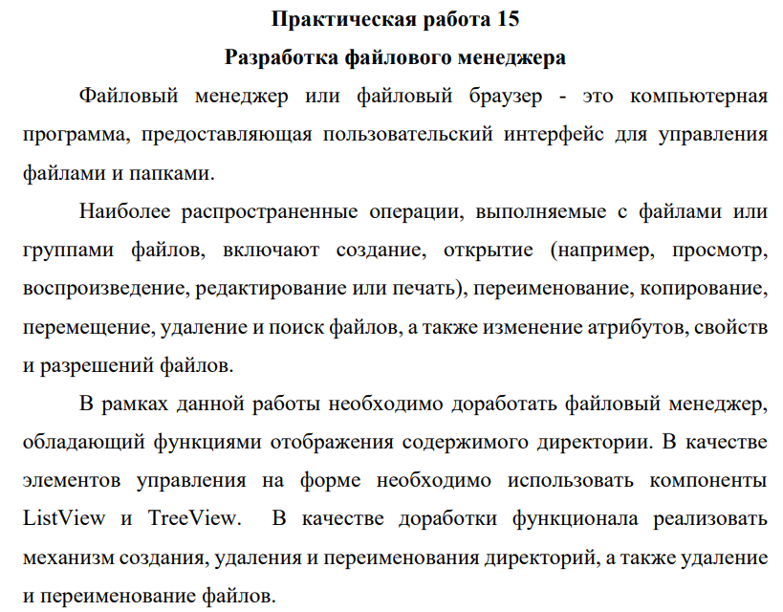

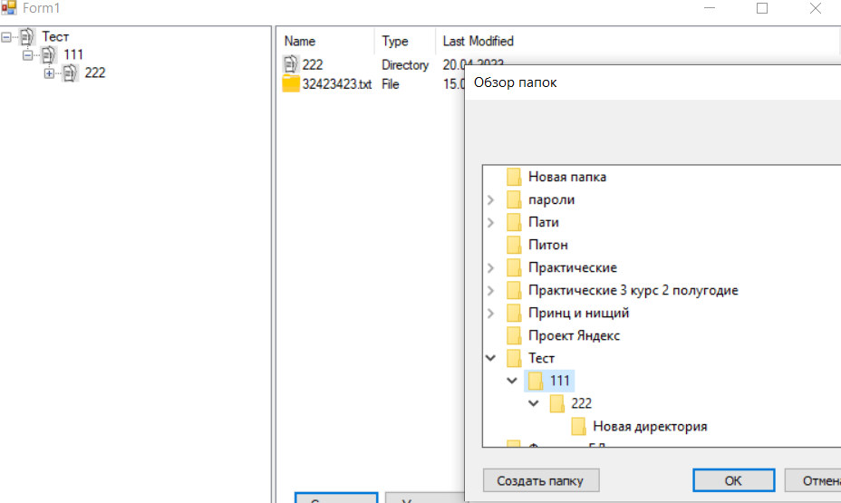Рисунок 1 - Создание нового директория

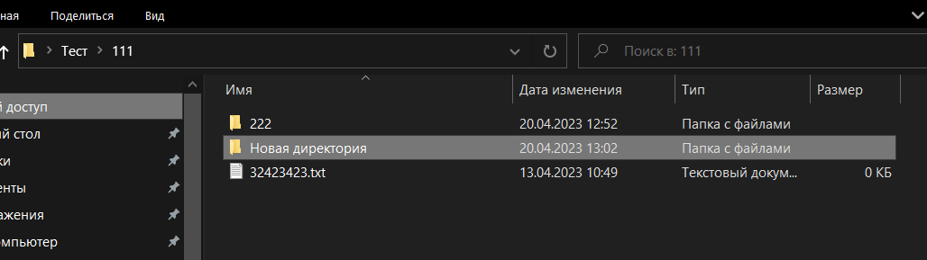

Рисунок 2 - Результат создания директория

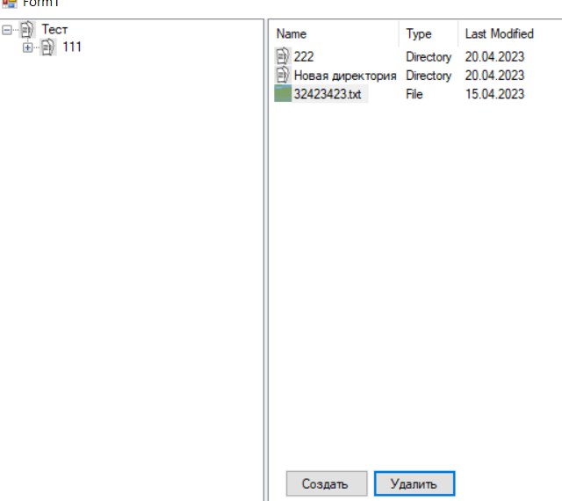

Рисунок 3 – Удаление файла из директория

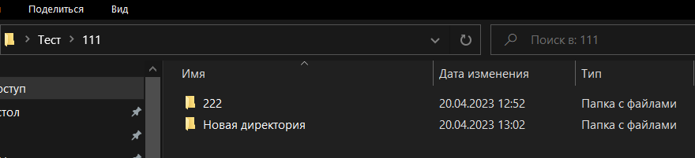

Рисунок 4 – Результат удаления файла

Листинг

private void PopulateTreeView()

{ // Добавление корневого узла для назначения клиентских узлов.

TreeNode rootNode;

DirectoryInfo info = new DirectoryInfo(@"C:\Users\Lenovo\Desktop\Тест");

if (info.Exists)//определяет значение, определяющая наличие каталога

{

rootNode = new TreeNode(info.Name);

rootNode.Tag = info;//сведения об узле дерева

GetDirectories(info.GetDirectories(), rootNode);

treeView1.Nodes.Add(rootNode);//добавляет новый узел дерева в конец колекции узлов дерева

}

}

private void GetDirectories(DirectoryInfo[] subDirs,

TreeNode nodeToAddTo)//Отображение и работа с корневой папкой

{

TreeNode aNode;

DirectoryInfo[] subSubDirs;//метод экземпляра класса для создания перечисления,перемещения в катологах и подкаталогах, помещение в массив

foreach (DirectoryInfo subDir in subDirs)//перебор

{

aNode = new TreeNode(subDir.Name, 0, 0);

aNode.Tag = subDir;//сведения о узле дерева

aNode.ImageKey = "folder";//Возвращает или задает ключ для изображения, связанного с этим узлом дерева, при нахождении этого узла в невыбранном состоянии.

subSubDirs = subDir.GetDirectories();

if (subSubDirs.Length != 0)//если длина не равна 0 добавляется католог

{

GetDirectories(subSubDirs, aNode);//Возвращает имена подкаталогов (включая пути) в указанном каталоге

}

nodeToAddTo.Nodes.Add(aNode);

}

}

public void treeView1_NodeMouseClick(object sender, TreeNodeMouseClickEventArgs e)

{ //клик мыши по узлу

TreeNode newSelected = e.Node;

selectedPath = e.Node.Text;

listView1.Items.Clear();// удаление всех элементов

DirectoryInfo nodeDirInfo = (DirectoryInfo)newSelected.Tag;

ListViewItem.ListViewSubItem[] subItems;//подэлемент listViewItem

ListViewItem item = null;

foreach (DirectoryInfo dir in nodeDirInfo.GetDirectories())//Запись данных Directory в listView1

{

item = new ListViewItem(dir.Name, 0);

subItems = new ListViewItem.ListViewSubItem[]

{new ListViewItem.ListViewSubItem(item, "Directory"),

new ListViewItem.ListViewSubItem(item,

dir.LastAccessTime.ToShortDateString())};

item.SubItems.AddRange(subItems);

listView1.Items.Add(item);

}

foreach (FileInfo file in nodeDirInfo.GetFiles())//Запись данных File в listView1

{

item = new ListViewItem(file.Name, 1);

subItems = new ListViewItem.ListViewSubItem[]

{ new ListViewItem.ListViewSubItem(item, "File"),

new ListViewItem.ListViewSubItem(item,

file.LastAccessTime.ToShortDateString())};

item.SubItems.AddRange(subItems);

listView1.Items.Add(item);

}

listView1.AutoResizeColumns(ColumnHeaderAutoResizeStyle.HeaderSize);//Изменение размера колонок в зависимости размера текста

}

private void button2_Click(object sender, EventArgs e)

{//удаление

TreeNode selectedNode = treeView1.SelectedNode;

string file = listView1.SelectedItems[0].SubItems[0].Text;

string path = @"C:\Users\Lenovo\Desktop\Тест\" + selectedPath + "\\" + file;

FileInfo fileInf = new FileInfo(path);

fileInf.Delete();

treeView1.Refresh();

}

private void button1_Click(object sender, EventArgs e)

{

//добавление директории

FolderBrowserDialog dialog = new FolderBrowserDialog();

if (dialog.ShowDialog() == DialogResult.OK)

{

// Создаем новую директорию в выбранном пути

string newPath = Path.Combine(dialog.SelectedPath, "Новая директория");

Directory.CreateDirectory(newPath);

}

}

Ссылка на гитхаб:

<https://github.com/Alexandrov911/Pr15SiStem2.git>